图片设置为“嵌入文本行中”，宽度统一设置为16cm居中，但如果高度超过10cm，则将高度固定为10cm
对于子窗体截图，裁剪出子窗体并设置能清晰显示的合适的宽度/高度，但不应超出上述限制
宽度/高度修改请勿改变图片纵横比例
对于支持多语言的软件，截图请注意使用同一种语言进行截图
如果图片本身尺寸较小（如消息框）则不需要放大到16cm，以显示清晰无马赛克为前提设置尺寸

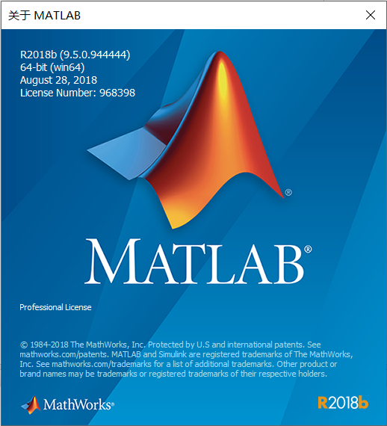
关于界面
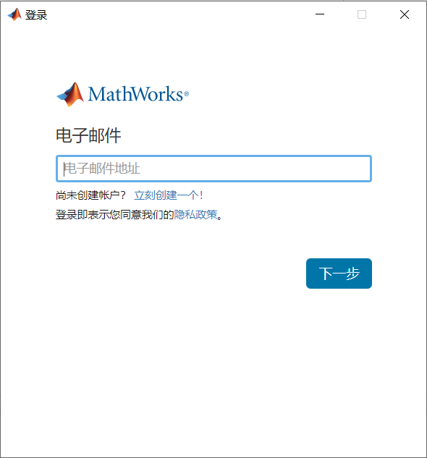
10cm
登录界面
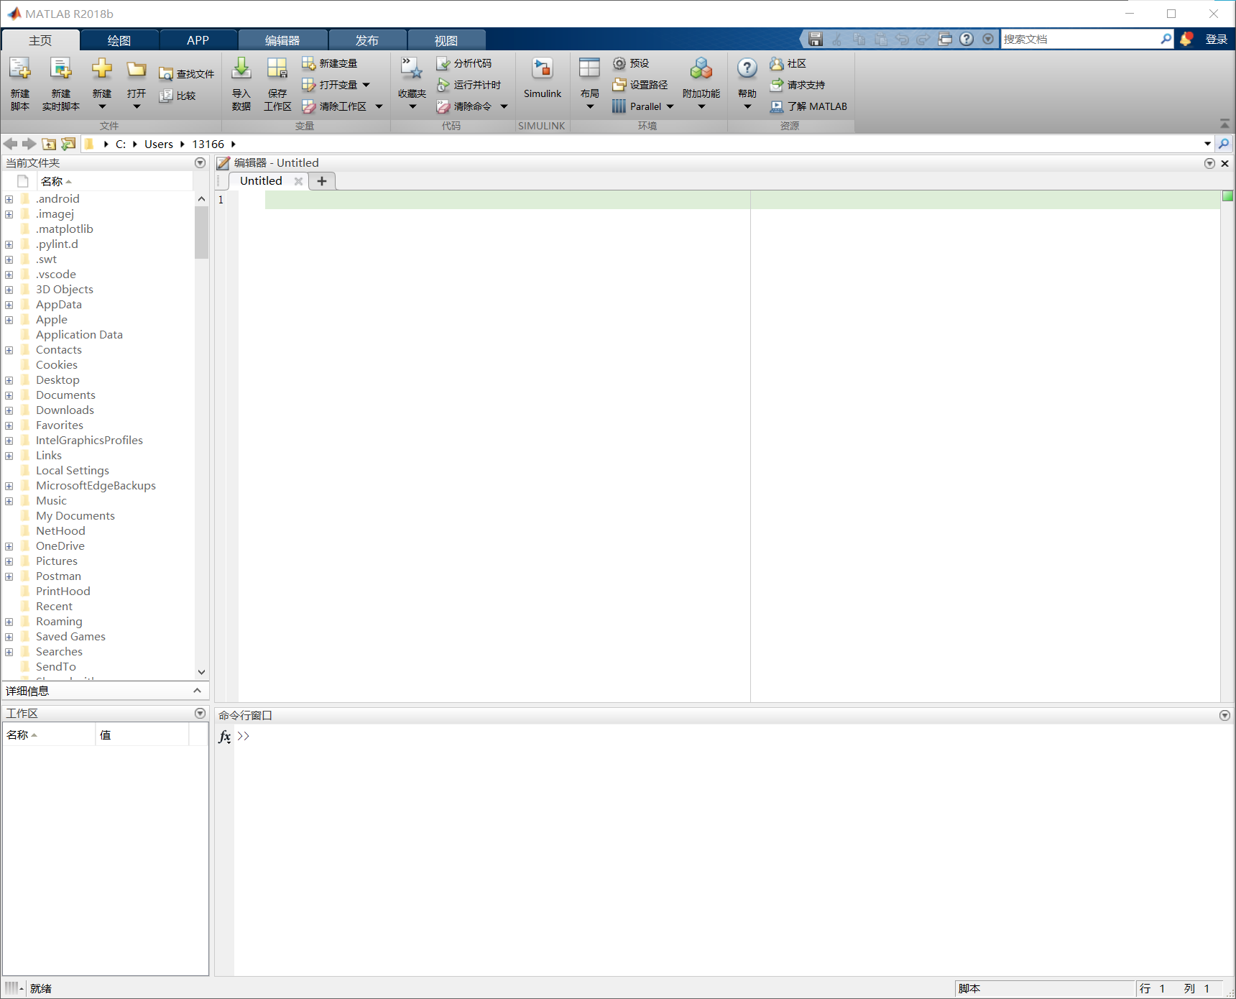
16cm
主界面

